**田二小2025年寒假安全教育致家长一封信**

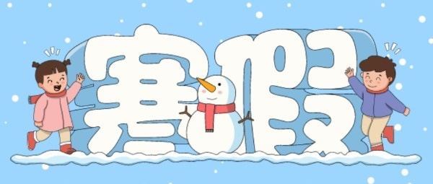

为了让孩子度过一个安全、祥和、愉快而又有意义的假期，也为加强孩子冬季安全教育，现将寒假安全注意事项告知如下：

**一、加强学生安全教育**

1.注意防范诈骗

要树立安全防范意识，

增强防范意识和辨识能力，做到不轻信来历不明的电话、短信以及淘宝客服等不实信息；要注意识别各类信息真假，不要参与网络刷单，网络兼职、赌博等违法行为。

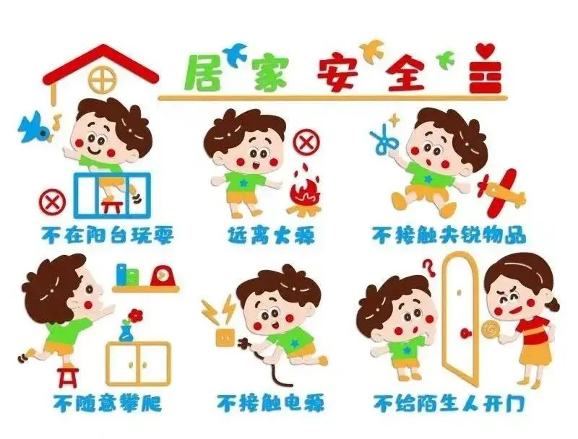

**2.居家安全**

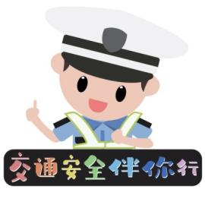教会孩子正确使用家用电器、煤气灶、

热水器严禁不懂装懂，乱摸乱动；

教育孩子不与社会闲杂人员交往，

不要将自己家庭情况、电话号码随便便告诉陌生人。独自在家时不要随意给陌生人开门，不攀爬窗台、阳台；冬季用燃煤做饭、取暖的家庭， 要确保通风透气，严防煤气中毒。

**3.交通安全**

（1）《道路交通安全法实施条例》

规定： “驾驶自行车、三轮车必须年满12周岁；驾驶电动自行车和残疾人机动轮椅车必须年满16周岁。”根据本规定，严禁12周岁以下学生骑自行车和16周岁以下学生骑电动车上路，上下学。

（2）特别注意：冬季人的穿着较厚，影响听觉和视线，对车辆、鸣笛不敏感，再加上路面结冰、积雪，路上要格外注意安全，做到“一慢二看三通过”。

（3）不在道路和其他车辆可能经过的区域玩耍，不在道路上打闹、奔跑、突然折返。

（4）知道“车辆盲区”、“开门杀”、“鬼探头”、“一盔一带”、大货车“内轮差”等的含义，并做好相应防护。

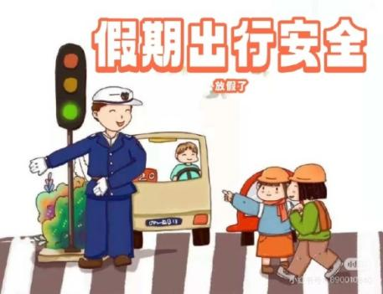**4.外出旅游安全**

假期如果选择出游，

教育孩子多关注天气，

合理安排出行，

教给孩子防走失、防拐骗技能，遭遇拐骗等突发事件时，要沉着冷静、机智果断、求援呼救，要及时向家长和学校汇报。人群拥挤的地方注意不起哄拥挤，不在设有危险标志处停留。

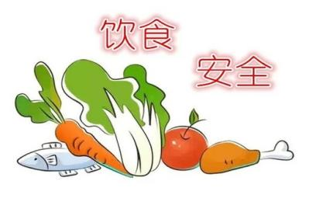**5.饮食安全**

经常对孩子进行饮食卫生安全教育，

了解有关卫生常识，不要暴饮暴食，

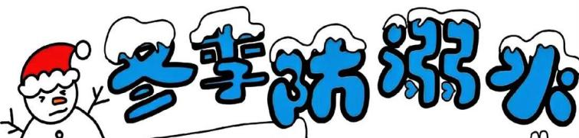注意饮食安全，养成良好习惯；不吃腐烂变质、霉变或其他伪劣食品，不喝生水；不吃三无食品、地摊食品。

**6.防溺水安全**

请务必对孩子进行“六不”专题教育。不私自下水滑冰或游泳；不擅自与他人结伴滑冰或游泳；不在无家长带领的情况下滑冰或游泳；不到无安全设施、无救护人员的水域滑冰或游泳；不到不熟悉的水域滑冰或游泳；不熟悉水性的学生不擅自下水施救。如遇溺水者，可报警或呼救，不要盲目施救，以免造成更大的伤亡。

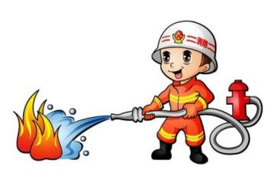

**7.消防安全**

教育孩子不玩火，不乱动损坏的电路、

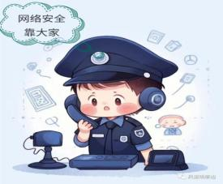电线，不攀爬电杆，不在标有“高压危险”的地方玩耍；如遇火灾，在时间允许前提下关掉煤气阀、电器开关等火源并及时报火警119。

**8.网络安全教育**

教育孩子严禁进行网络赌博、远离网贷，谨防刷单骗局，不参与直销、传销等违法经营活动；严禁孩子通过网络接触不明身份的人并私下交往；家长必须密切监控孩子不要在网络上发表不当言论，不要加入非法组织，还要防止孩子陷入感情、金钱等骗局。



**9.疾病预防**

各类传染性疾病已进入高发期，

请家长要求学生外出时做好个人防护。

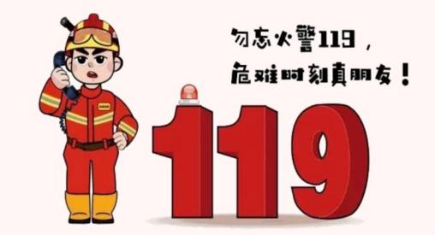

**10.防范火灾**

（1）在家中安全用电，

不超负荷用电。一些用电设备在使用时，

人不能离开。例如，热水壶放在底座上烧水，开水后自动断电。用水后，不要再放在底座上，防止热水壶没水而启动通电烧水。还要注意安全使用电熨斗，电饭锅等。

（2）使用燃气时不要离开，例如，沸水冒出浇灭火焰，风吹灭火焰，火灭后燃气继续冒出。不得覆盖、遮挡燃气灶管道及设备，这样有问题能及时发现，也不要在燃气管道上悬挂物品。燃气灶周边不放可燃物，例如，纸张、木材、塑料类易燃制品。

（3）孩子不玩打火机、火柴，更不能野外点火。

（4）家中可准备灭火器、灭火毯、燃气报警器、逃生绳等消防用品。

（5）自家车辆不占用消防通道。

（6）外出到商场、酒店先熟悉应急出口和疏散通道。

（7）春节习俗中的用火行为一定小心谨慎，谨防引发火灾。

关爱孩子、关爱生命，走进孩子心灵。家长要想办法多与孩子沟通，了解孩子心理动向。作为孩子不要事事藏在心里，要多和家长沟通，多向家长请教，保持积极、乐观、向上的生活和学习态度。

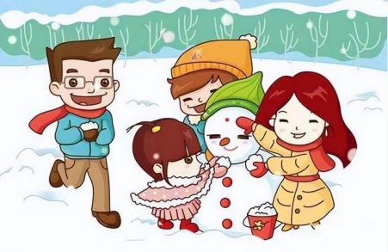

各位家长朋友们，抓好学生安全工作，教育引导学生健康成长，是我们义不容辞的责任。让我们携起手来，家校共育、合力树人，共同把日常安全工作落到实处，确保广大学子平安健康、快乐成长！

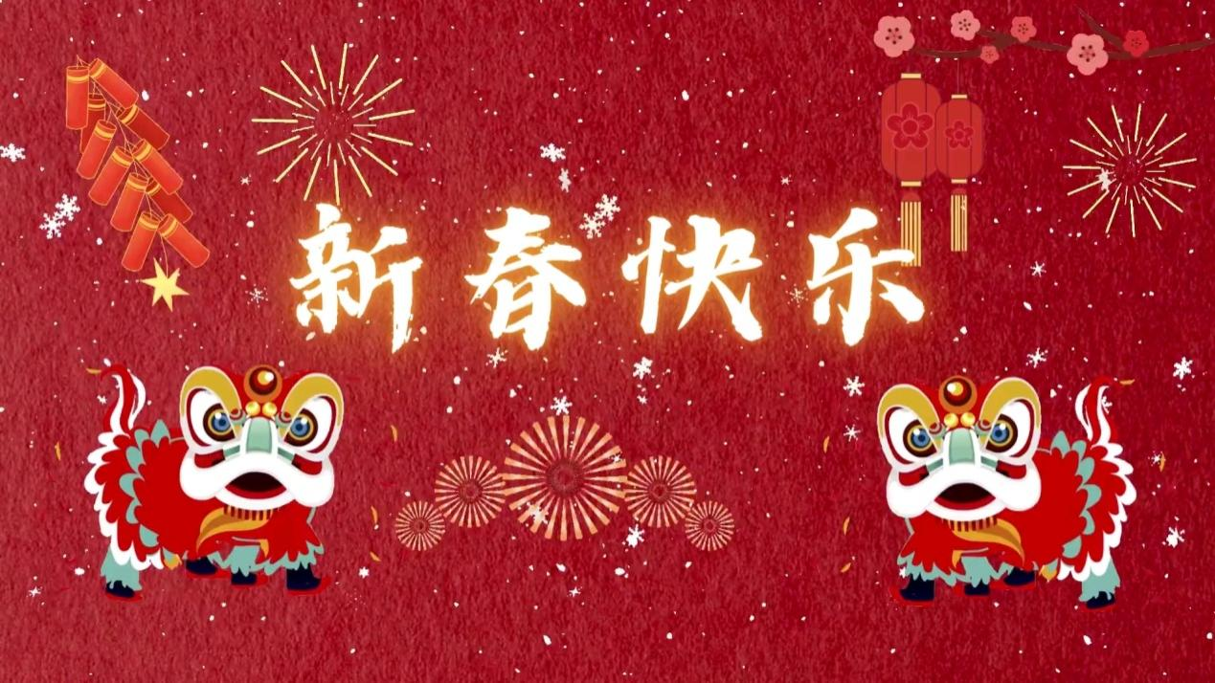

**淮南市田家庵区第二小学 2025.1.17**